ЗАНЯТИЕ № 2 (теоретическое).
Тема: Легкоатлетическое упражнение «Медленный бег».
Цель занятия. Учить применять предметные знания при описании легкоатлетического упражнения (медленный бег) и развивать творческие способности при составлении вариантов данного упражнения.
1. Заполнить таблицу по образцу предложив 5 вариантов медленного бега.
№  п/п | Описание упражнения | Графическое изображение | Методические указания
1
п
5

Требования к выполнению теоретического задания

1. Проверяется соответствие темы задания.
2. Правильность выполнения задания, а именно:
- вариативность и разнообразие вариантов медленного бега;
- не более 5 вариантов медленного бега;
3. Полнота, содержательность, информативность работы (все варианты должны быть выполнимы и не требующие сложного оборудования или инвентаря, и все графы таблицы должны быть заполнены);
4. Грамотное построение стиля описания упражнения (смотри образец в табл. ниже).
Образец
Описание упражнения | Графическое изображение | Методические указания
Бег в колонну по одному (последний обгоняет первого) | 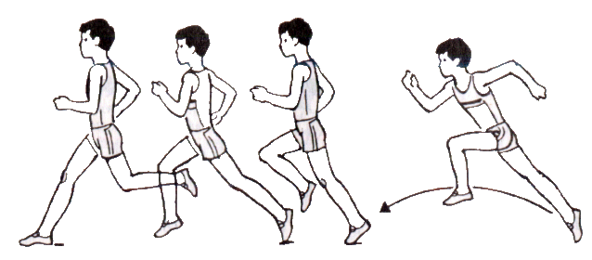 | Последний бегущий в колоне делает ускорение до тех пор, пока не станет первым. Сразу после этого ускорение начинает замыкающий группы ит.д.

